R2.01 - Développement Orienté Objets (DOO)

Chapitre 3 :
Visibilité et rangement


normes, paquetages, modificateur d’accès, encapsulation

Normes de programmation
Un nom de classe commence par … | une majuscule
Un nom de méthode commence par … | une minuscule
Un nom d’attribut commence … | une minuscule  un _
Une constante (final) s’écrit … | en majuscules
Une variable static non final peut commencer par … | ‘s’
Le code java d’une classe (public) C1 se trouve dans un fichier qui s’appelle … | C1.java
Indentation ! Dans Eclipse : …  Autoindentation : Ctrl + Shift + F.  https://stackoverflow.com/questions/15655126/how-to-auto-format-code-in-eclipse | et aussi Ctrl A Cltr I
Commentaires :  Avant chaque méthode  Avant chaque bloc : un saut de ligne avant  et on commence par un commentaire | // Parcourir tous les articles  for (int i = … {  ….  }  // Afficher le total des …
Quand tester ? | Tester votre programme au fur et à mesure : à chaque fois que vous avez écrit un bloc d’instructions, vous le testez
classe Client : numClient  classe Compte : numCompte ….  => PAS BIEN | => ce sont tous des numéros  => appeler ces attributs : numero
nombre de blocs imbriqués : max 3  au delà écrire des sous-programmes | if  for  méthode ();

Différents langages de programmation, différentes normes
- Ci-dessus ce sont des normes pour le langage Java
- En C# les normes ne sont pas les mêmes
- Eviter de mélanger : ne pas utiliser dans un programme Java une norme de nommage de C# : protected JButton BTNRecherche ;

Paquetages
- Définition : un paquetage (“package” en anglais) est un regroupement de classes qui ont une fonction similaire ; par exemple : classes permettant de gérer les entrées-sorties (java.io)
- Intérêt : ………ranger………………………………………….

Paquetages et notes en UML

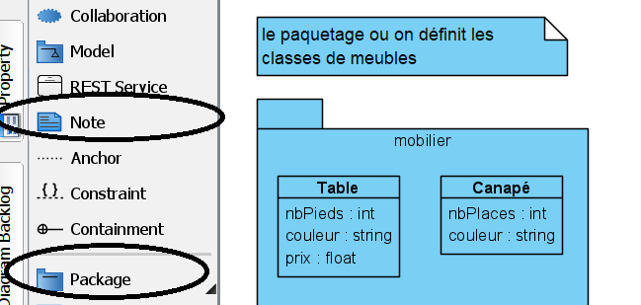

Utilisation d’un paquetage existant (par exemple du JDK)
- Exemple :
  - La classe File permet de récupérer les noms des fichiers du dossier courant
  - La classe File est dans le paquetage java.io
  - Pour l’utiliser : 2 solutions

Solution 1 : utiliser le nom complet de la classe
class ExPaquetageExistant {
public static void main (String arg[]) {
System.out.println ("Affichage du dossier ");
java.io.File f = new java.io.File (".");
String dossier [] = f.list ();

// Boucle for each
for (String s : dossier) {
System.out.println ("-- " + s);
}
}
}

Solution 2 : utiliser le mot clé import
import java.io.File ; ;

class ExPaquetageExistant {
public static void main (String arg[]) {
System.out.println ("Affichage du dossier ");
File f = new File (".");
String dossier [] = f.list ();

Ou
import java.io.* ; // importe toutes les classes du paquetage java.io

- Pour utiliser une classe qui est dans un package donné, il faut donc :
  - Soit indiquer à chaque fois le nom complet de la classe en préfixant par le paquetage
  - Soit indiquer import au début du fichier : import permet d’utiliser le nom court de la classe

Le paquetage java.lang
- La classe System est dans le paquetage java.lang.
- Pourquoi peut-on tout de même l’utiliser ? parce que le paquetage java.lang est importé par défaut
- Exemple : import pas nécessaire car la classe Math est dans le paquetage java.lang

class ExPaquetageExistant {
public static void main (String arg[]) {
System.out.println ("Utilisation d'un paquetage");
System.out.println ("2 puissance 3 = " + Math.pow (2,3));
}

Plusieurs paquetages
- Un paquetage peut contenir : des classes ou des sous-paquetages
- Import des sous-paquetages : l’import d’un paquetage n’importe pas les sous-paquetages
- Les paquetages du JDK :
java.lang : classes de base (System, String, Math, …)
java.util : classes utilitaires (Random, Vector, Calendar, Arrays, ArrayList…)
java.io : entrées-sorties (fichiers, ...)
javax.swing : interfaces graphiques
javax.swing.event : événements (clics de souris, …)

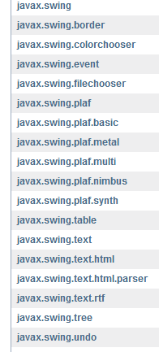

- Nom des paquetages :
“Companies use their reversed Internet domain name to begin their package names—for example, com.example.mypackage for a package named mypackage created by a programmer at example.com.”

- Exemple : le patron de conception (design pattern) MVC : Modèle Vue Contrôleur
  - paquetage modeles : les données de l’application (comptes, clients, …) et leurs traitement (recherche, tri, ajout d’un client, …)
  - paquetage vues : montrent un aspect de l'état du modèle (par exemple la liste des comptes d'un client donné)
  - paquetage contrôleurs : appellent des méthodes sur le modèle (par exemple ajout d'un compte) et demande à la vue correspondante de se mettre à jour

Créer soi-même un nouveau paquetage

Instruction package
Spécifier un paquetage pour une nouvelle classe
package mobilier ;
public class Table {
…
}
class Canape {
…
}

Spécifier un paquetage dans Eclipse
- Créer un paquetage
- Dossier src :
  - un dossier par paquetage
  - structure des dossiers = structure des paquetages
- Si pas d’instruction package : default

Modificateurs d’accès attribus et méthodes
- Visibilité / accessibilité des attributs et des méthodes d’une classe
  - Pour un attribut, accessible = on peut consulter ET modifier sa valeur
  - Pour une méthode, accessible = on peut appeler cette méthode
- Modificateurs d’accès
  - par défaut : accessible dans les méthodes des classes du même package
  - public : accessible dans les méthodes de toutes les classes de tous les packages
  - private : accessible seulement dans les méthodes de cette classe (et les classes imbriquées)
  - protected : accessible par cette classe et les sous-classes (cf cours sur l’héritage)
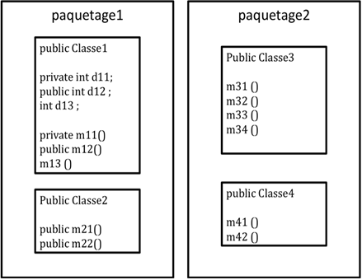

- d11 est accessible ……par la classe 1 : m11, m12, ………………………………………………………..
- d12 est accessible ……toutes les classes ………………………………………………………………
- d13 est accessible ……toutes les classes de paquetage 1 : classe 1 et classe 2 ………………

Visibilité / accessibilité d’une classe
- public class C : cette classe est accessible depuis toutes les autres classes de tous les paquetages : on peut déclarer des attributs et variables de type C, appeler des méthodes de C (selon leur visibilité)
- class C (par défaut) : cette classe est accessible depuis toutes les autres classes du paquetage dans lequel elle est définie

Visibilité des classes / visibilité des méthodes
- Si une classe n’est pas déclarée public alors que ses méthodes sont déclarées public, celles-ci ne seront pas accessibles d’un autre paquetage
- Exemple de méthode privée
class Stock {
public void gererStock () {
optimiser () ;

public void maj () {
optimiser () ;

private void optimiser () {
…

Encapsulation
- VIDEO https://www.youtube.com/watch?v=szYzBC89CPE
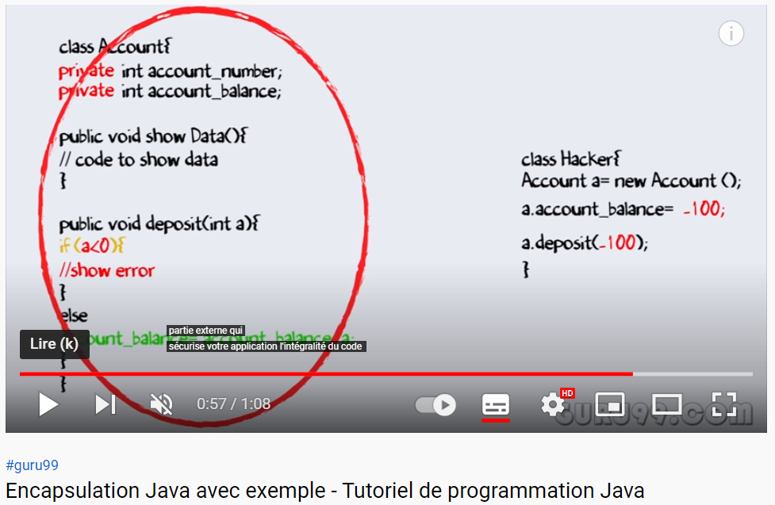
- Principe de l’encapsulation :
  - L’encapsulation consiste à permettre à un utilisateur d’utiliser un objet sans qu’il ne se soucie des détails internes.
  - Un objet sert alors de conteneur / capsule pour regrouper
et protéger l’accès aux attributs et aux méthodes.
  - Capsule = protection (avec private par exemple) + entrées contrôlées dans la capsule

Schéma d’une capsule

Intérêt de l’encapsulation
- L’encapsulation permet de cacher certains attributs des objets.
- Pour accéder à ces attributs, un programmeur est alors obligé de passer par des méthodes qui contrôlent les accès.

Accesseurs
- Pour permettre tout de même d’accéder à des attributs que l’on a mis en private, il faut ajouter des méthodes qui permettent d’y accéder : ce sont des accesseurs :
  - getX () => récupérer la valeur de l’attribut : float getSolde()
  - setX(val) => donner une valeur à l’attribut : void setSolde ()

- On peut les générer facilement dans Eclipse (menu Source, generate getters and setters)
- Exemple de classe encapsulée : classe Action, mot de passe pour accéder au solde, affichage des opérations, …

class Action {
private double montant = 100;

void setMontant (double val) {
if (val > 10 * montant) {
System.out.println ("Tentative de magouille ?");
}
else
montant = val ;
}
double getMontant () {
return montant ;
}
}

CLASSE QUI EST MAINTENANT OBLIGEE DE PASSER PAR LES ACCESSEURS POUR ACCEDER AUX ATTRIBUTS DE Action :

class Magouille {

public static void main (String args[]) {
Action a = new Action ();
//a.montant = -10 000; => ERREUR DE COMPILATION

System.out.println ("Montant initial : " + a.getMontant());

// Modifier le montant
a.setMontant(10000) ;

// On sauvegarde ces objets dans les fichiers
System.out.println ("Montant apres magouille : " + a.getMontant());}}

La capsule peut être juste sur certains attributs
public class Compte {
private double solde ;
double numero ;

L’unité d’encapsulation est la classe

ou plus exactement tous les objets instances de cette classe

(... et pas seulement l’objet sur lequel est appelé une méthode)
- Exemple de la méthode coincide (Point pt) dans la classe Point
public class Point {
private double x ;
private double y ;

Point (double x, double y) {
this.x = x ;
this.y = y ;
}
public boolean coincide (Point pt) {
return ((pt.x == x) && (pt.y==y));
}
public static void main (String args []) {
Point p1 = new Point (1, 3);
Point p2 = new Point (2, 9);
Point p3 = new Point (1, 3);

System.out.println ("p1 et p2 " + p1.coincide(p2)); // équivalent à p2.coincide (p1)
System.out.println ("p1 et p3 " + p1.coincide(p3));

}
public double getX() {
return x;
}
public void setX(double x) {
this.x = x;
}
public double getY() {
return y;
}
public void setY(double y) {
this.y = y;
}
}
- Les méthodes d’une classe peuvent accéder à tous les attributs private de l’objet sur lequel est appelé la méthode ET AUSSI aux attributs private des autres objets instances de la même classe ………………………………………….
(par exemple les objets passés en paramètre à la méthode)

Classes internes
- Définition : Une classe interne est définie à l’intérieur d’une autre classe.
- Exemple :

class Cercle{
private Centre c ;
private double r ;

class Centre {
// On définit une classe à l’intérieur d’une autre classe
private int x, y ; // Attribut de la classe Centre
public Centre (int x, int y){
this.x = x ; this.y = y ;
}
public void affiche() {
// La classe interne a accès aux attributs privé
// de la classe englobante
System.out.println (x + ", " + y + "r =" + r) ;
}
}

public Cercle (int x, int y, double r)
{
c = new Centre (x, y) ; // ON CREE UNE INSTANCE DE LA CLASSE INTERNE
this.r = r ;
}
public void affiche () {
System.out.print ("cercle de rayon " + r + " de centre ") ;
c.affiche() ; // ON APPELLE UNE MÉTHODE DE LA CLASSE INTERNE
}
public void deplace (int dx, int dy) {
c.x += dx ; c.y += dy ; // ON A ACCES DIRECT AUX ATTRIBUTS PRIVATE DE ….
}
}
public class TstCercl
{ public static void main (String args[])
{ Cercle c1 = new Cercle(1, 3, 2.5) ;
c1.affiche() ;
c1.deplace (4, -2) ;
c1.affiche() ;
}
}
cercle de rayon 2.5 de centre 1, 3
cercle de rayon 2.5 de centre 5, 1

- Cela permet de réduire le nombre de classes visibles
- Cela doit rester logique
- Modificateur d’accès possibles devant la classe imbriquée :
  - public : la classe imbriquée est accessible partout où sa classe externe l’est en précisant par exemple new Cercle.Centre ()
  - private (possible sur une classe imbriquée, pas sur une classe externe)
  - par défaut : accessible depuis les classes du même paquetage

Depuis une autre classe Géométrie, on peut accéder à la classe interne de la classe Cercle :
public class Geometrie {
public static void main(String[] args) {
// Créer une instance de la classe englobante
Cercle c = new Cercle (3, 2, 10);

// Déclarer une référence de la classe interne
Cercle.Centre p ;

// On appele via l'instance de la classe englobante
// le constructeur de la classe interne
p = c.new Centre (10, 20);
}}
Si on met la classe interne en private, on ne pourra plus y accéder depuis Géométrie :
Erreur de compilation sur les deux instructions
// Déclarer une référence de la classe interne
Cercle.Centre p ;
=> The type Cercle.Centre is not visible

p = c.new Centre (10, 20);
=> The type Cercle.Centre is not visible

Conclusion du chapitre

Pour contrôler finement différents niveaux de visibilité et de rangement souhaitées,
Java vous propose plusieurs outils que vous pouvez combiner !

- paquetages
- modificateurs d’accès : private, public, friendly
- classes internes
- principe d’encapsulation (attribut en private et accesseurs visibles)

et n’oubliez pas les normes de programmation

Pour aller plus loin
- Etude de cas : jeu de Morpion https://www.coursera.org/lecture/java-poo/encapsulation-et-abstraction-etude-de-cas-3v0PH
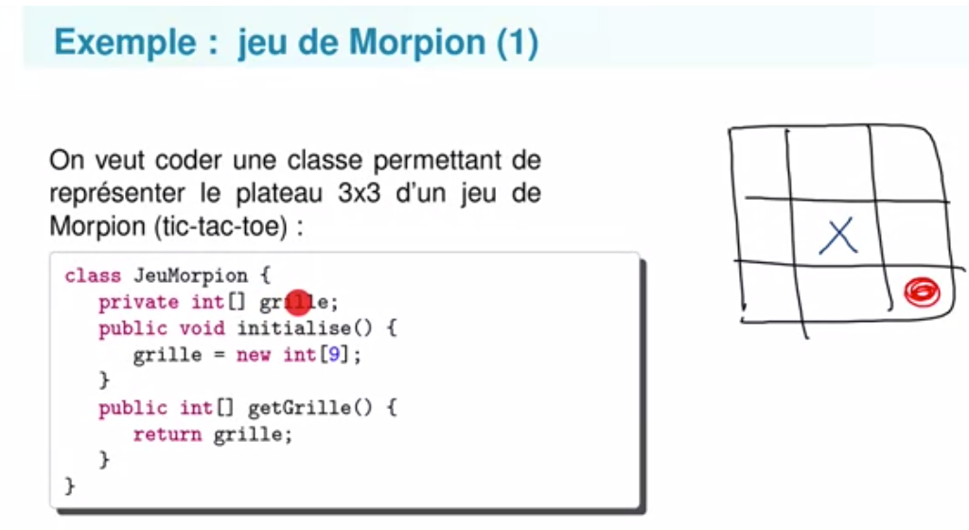

- “Modules” en java = ensemble de packages https://www.oracle.com/corporate/features/understanding-java-9-modules.html

